Областной молодежный патриотический фестиваль
«И снова май, салют, Победа!»
На базе государственного бюджетного профессионального образовательного учреждения Ростовской области «Новочеркасский колледж промышленных технологий и управления» (ГБПОУ РО «НКПТиУ») при поддержке Администрации г. Новочеркасска, был организован и проведен областной молодежный патриотический фестиваль «И снова май, салют, Победа!».
В рамках фестиваля проводился конкурс «Фото с ветераном ВОВ», посвященный 72-й годовщине Победы и 80-летию Ростовской области, в котором приняли участие 12 учебных заведений области. Состав жюри: Токина Елена Ивановна, преподаватель спец. дисциплин на специальности «Реклама», Белянский Виктор Тимофеевич – фото - и видео - оператор ГБПОУ РО «НКПТиУ», Крымцева Уня Капреловна – преподаватель информационных технологий, Мотыкальский Сергей, ответственный за пресс - центр студенческого Совета колледжа.
Участники были награждены грамотами и сертификатами. Призовые места распределились следующим образом.

I место
ГБПОУ РО «Белокалитвинский многопрофильный техникум», участники: Зайцев Максим Александрович и Крестьянин Илья Юрьевич, руководитель: Загарулькина Жанетта Викторовна
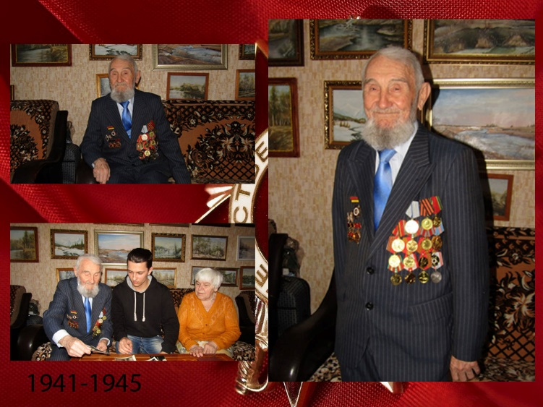
II место
ГБПОУ РО «Шахтинское профессиональное училище № 74», участник: «Добровольческий отряд «Маяк» ПУ № 74», руководитель: Бондаренко Светлана Владимировна.
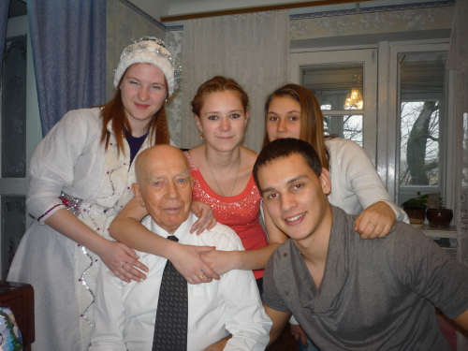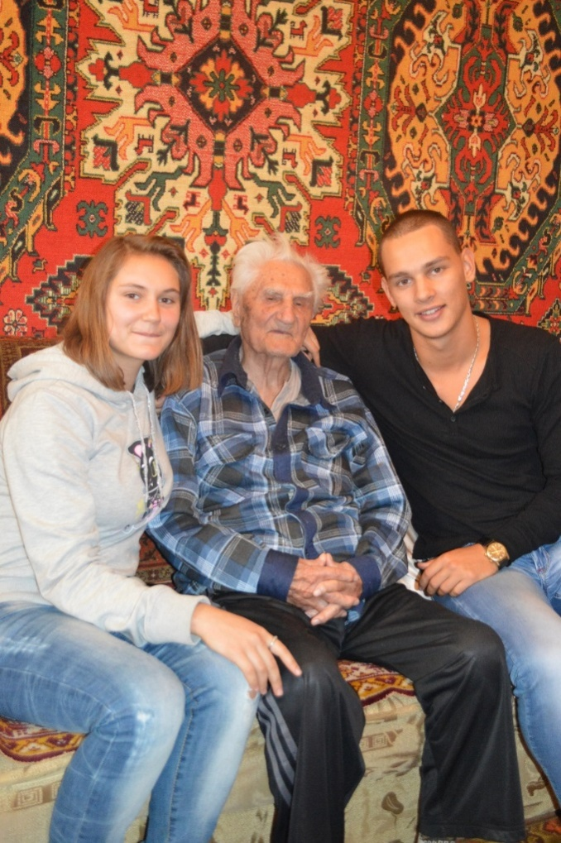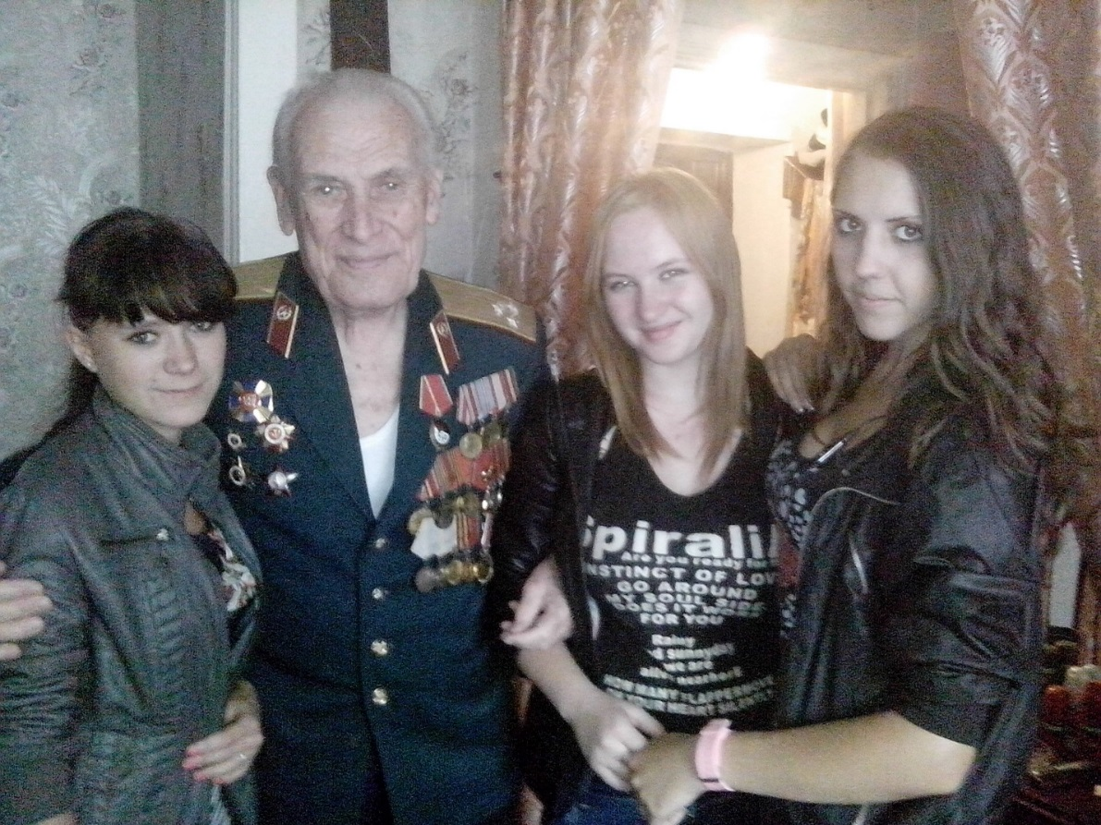
ГБПОУ РО «Донецкое многопрофильное профессиональное училища № 50», участница: Иосифова Любовь Дмитриевна, руководитель: Исаева Галина Николаевна.
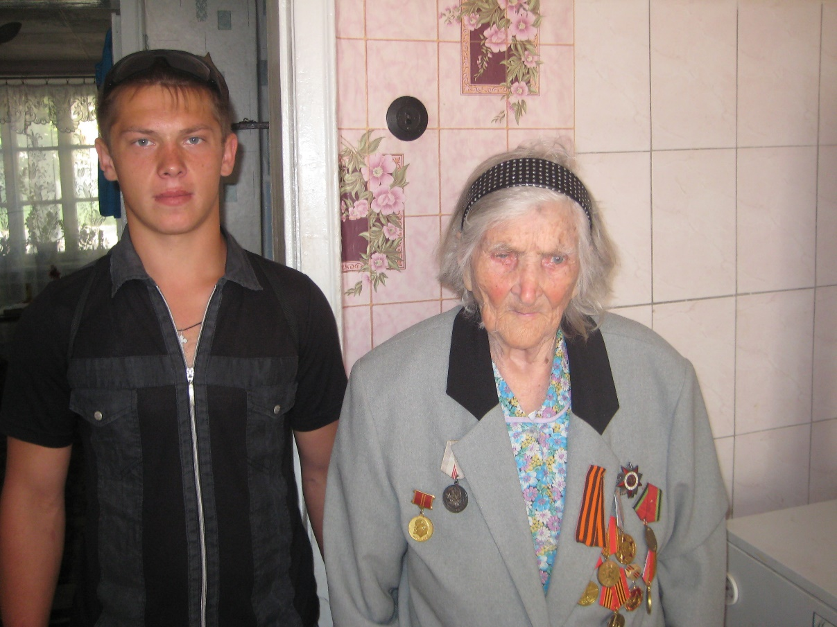
III место
ГБПОУ РО «Таганрогский металлургический техникум», участник: Босиков Роман Дмитриевич, руководитель: Ходокова Ольга Николаевна.
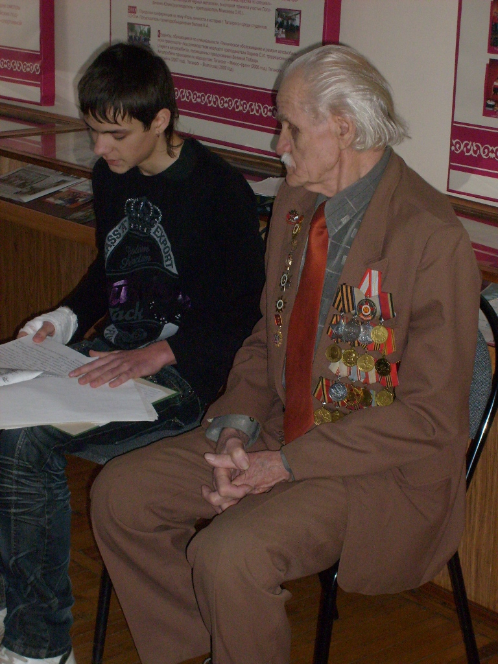
ГБПОУ РО «Новочеркасский геологоразведочный колледж», участник: Сыпков Николай Юрьевич.
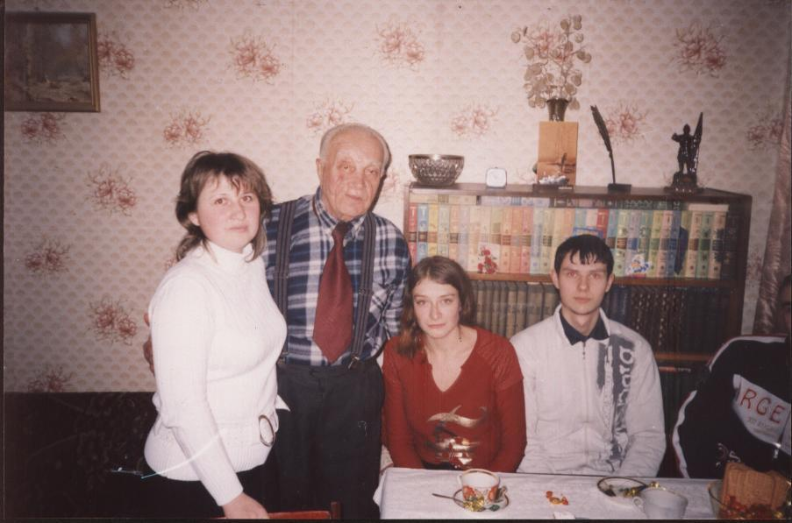
ГБПОУ РО «Тарасовский многопрофильный техникум», участник: Буханцов Юрий Геннадьевич, руководитель: Нагорная Людмила Васильевна.
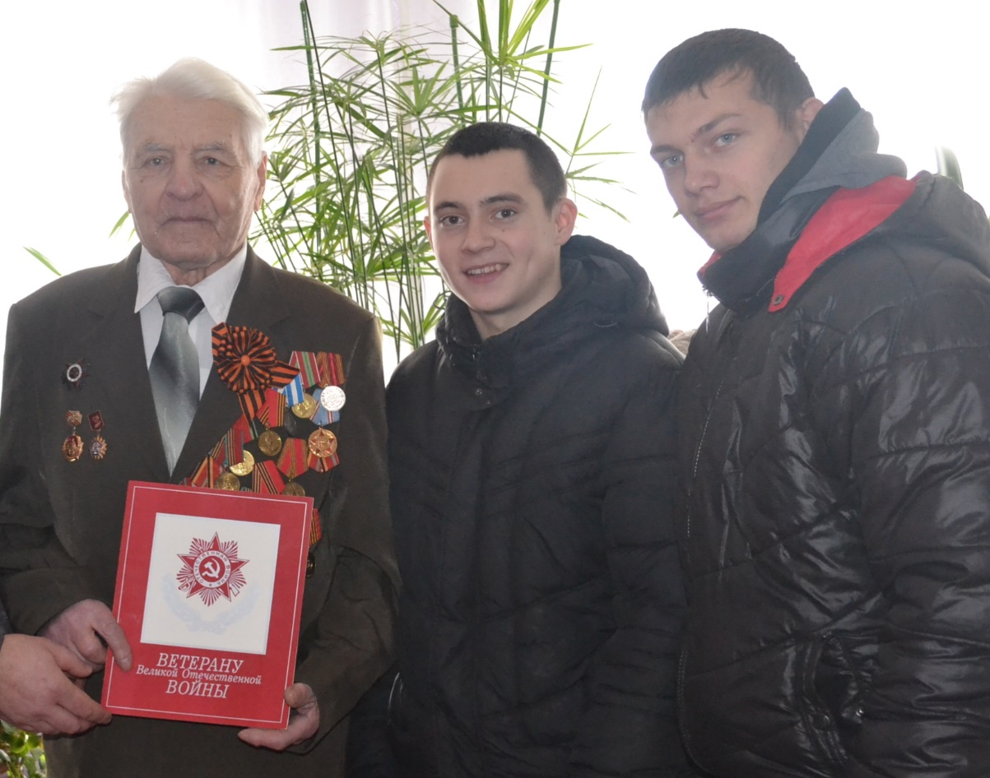
ГБПОУ РО «Октябрьский аграрно-технологический техникум», участник: Попов Данил Витальевич, руководитель: Рожина Валентина Сергеевна.
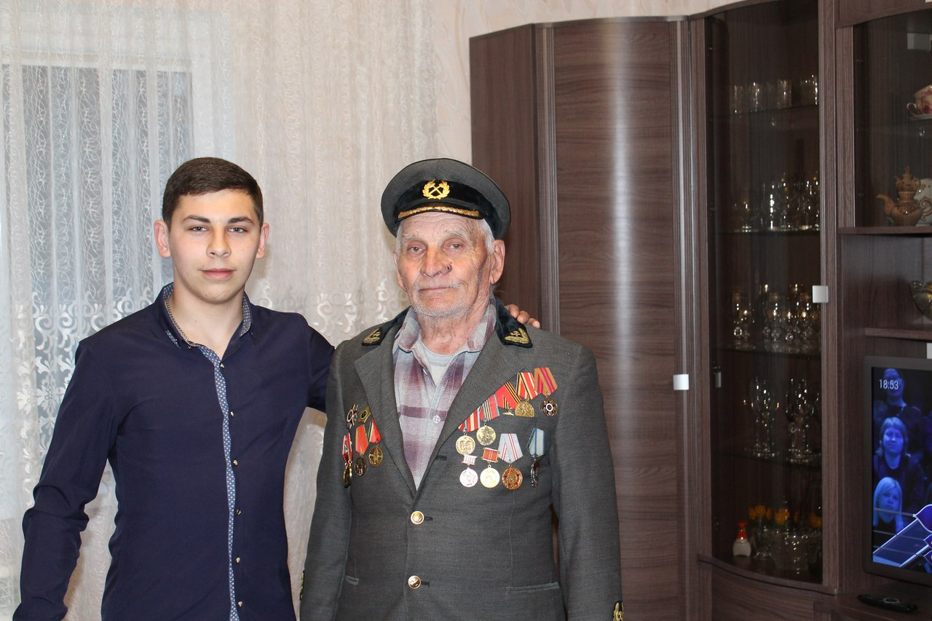
Сертификаты за участие в конкурсе были вручены следующим учебным заведениям:
ГБПОУ РО «Морозовский агропромышленный техникум»
ГБПОУ РО «Шахтинский региональный колледж топлива и энергетики им. ак. Степанова П.И.», участники Колесникова Мария Сергеевна, Птахина Софья Геннадьевна
ГБПОУ РО «Каменск-Шахтинское профессиональное училище № 46»
ФКПОУ «Новочеркасский технологический техникум-интернат» Минтруда России, участник: "Клуб интересных встреч" НТТИ
ГБПОУ РО «Дубовское многопрофильное профессиональное училище №100», участник: Свечкарева Кристина Павловна

Также, в рамках фестиваля, проводилась интерактивная игра – конкурс, посвященный 72-й годовщине Победы в Великой Отечественной войне 1941-1945 гг. и 80-летию образования Ростовской области. Состав жюри: Калганова Наталья Яковлевна, Акимова Галина Анатольевна – преподаватели истории, Чумакова Анастасия Андреевна, преподаватель спец. дисциплин на специальности «Реклама», Постникова Ксения, член пресс - центра студенческого Совета колледжа. Призовые места распределились следующим образом.

I место
ГБПОУ РО «Таганрогский металлургический техникум», участник:Саенко Павел
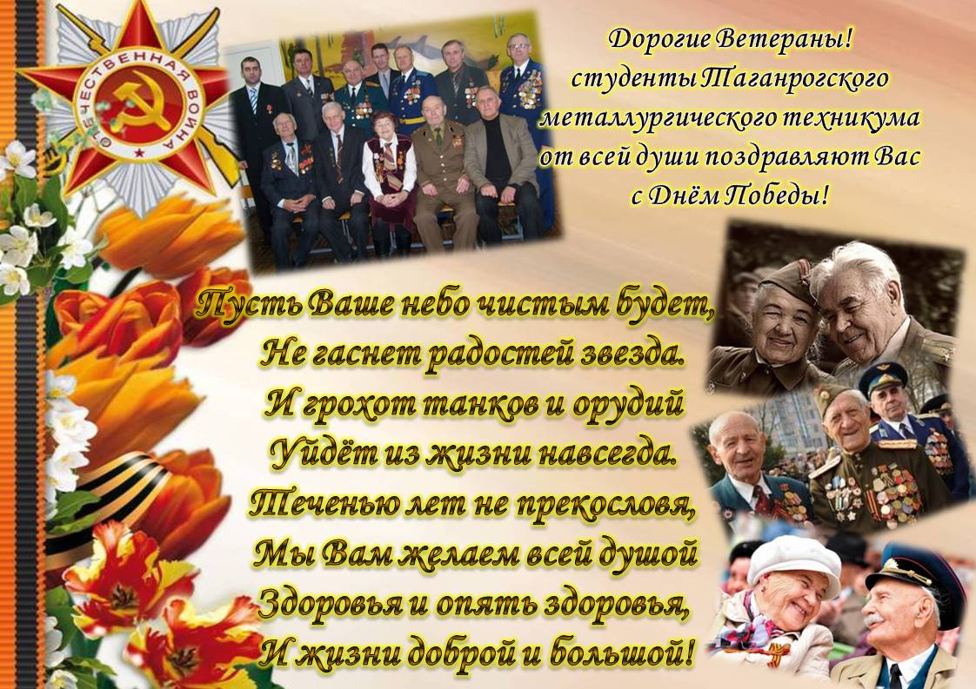
II место
ГБПОУ РО «Белокалитвинский многопрофильный техникум», участники: Кобякова Татьяна Викторовна, Иванова Виктория Владимировна, руководители: Романюк Елена Ивановна, Шмагина Наталья Валерьевна.
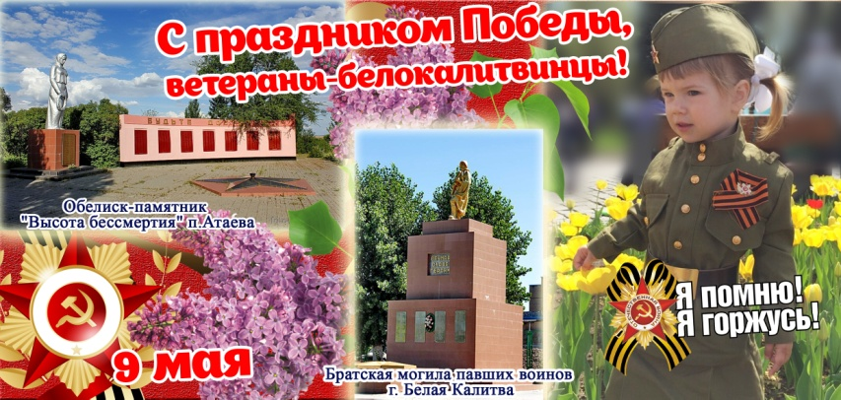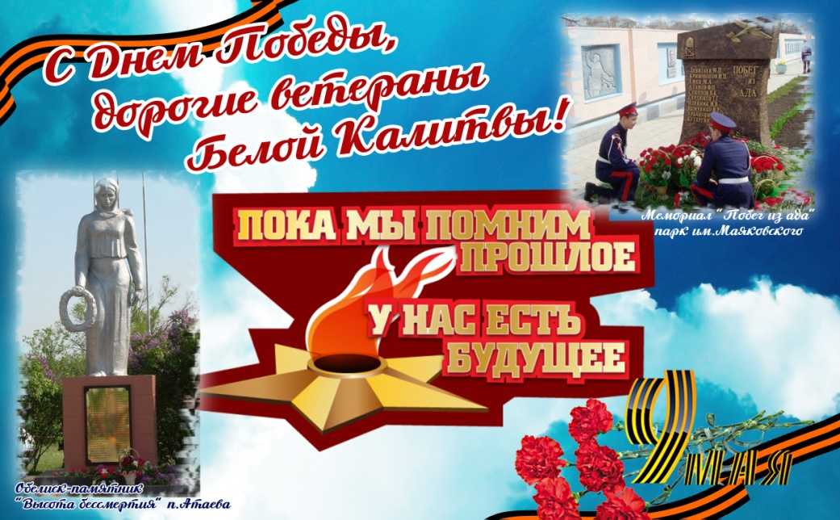
III место
ГБПОУ РО «Октябрьский аграрно-технологический техникум», участник: Бабурина Анастасия, руководитель: Рожина Валентина Сергеевна.
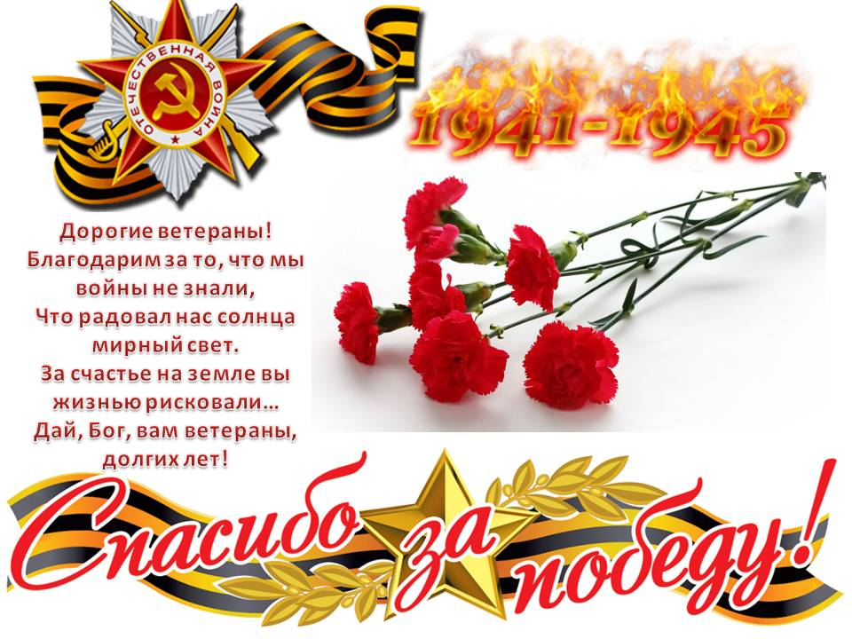
Сертификаты за участие в конкурсе были вручены следующим учебным заведениям:
ГБПОУ РО «Каменский техникум строительства и автосервиса», участник Алексеенко Андрей Романович
ГБПОУ РО «Тарасовский многопрофильный техникум»,участник Свинарева Виктория
ГБПОУ РО «Донецкое многопрофильное профессиональное училище № 50», участник Иосифова Любовь
ГБПОУ РО «Ростовский-на-Дону автодорожный колледж», участник Воеводин Даниил
ГБПОУ РО «Белокалитвинский многопрофильный техникум», участник Гринь Юрий Олегович

Поздравляем победителей и благодарим все образовательные учреждения, принявшие участие в областном молодежном патриотическом фестивале «И снова май, салют, Победа!». Желаем дальнейших творческих успехов!

